图书馆考研区固定座位使用申请表
姓名 |  | 学号 |  | 1寸照片
院系 |  | 班级
联系电话
申请理由
 | 本人签字： 日期：
提交申请时间： 年 月 日
一、考研自习区座位使用须依照登记号对号入座，不得将座位转让他人使用。
二、妥善保管好个人财物，贵重物品随身携带，如有损坏或丢失，责任自负。
三、自觉维护公共秩序。不得在馆内大声朗读或交流，不得影响他人学习。请将手机置于振动或静音状态，接听、拨打电话请去走廊。
四、讲究公共卫生。个人留存在馆内的考试用书及物品，须放置于自习区指定位置，并摆放整齐，自负保管责任。管理员将不定期检查考研自习区卫生及整理情况，因在固定座位摆放杂乱、卫生状况较差的，当月被记录三次及以上，且责令整理无改善的，将取消固定座位使用资格，且本学期内不得再申请。
五、爱护公共财产。严禁涂抹、刻画，不准随意挪动桌椅板凳位置，更不得随意搬动和挪用馆内设施，损坏按相关规定赔偿。
六、自觉遵守图书馆安全保卫制度。图书馆是重点防火单位，严禁在馆内任何区域吸烟、用火，一经发现，将取消固定座位使用资格。
七、注意用电安全。严禁使用电热水壶、电风扇、电暖手宝等电器；请在指定区域安全使用电源，严禁超负荷用电，人走关闭电源开关。管理员将不定期检查考研自习区用电情况，因在自习区使用大功率电器，私搭乱接电源，当月被记录三次及以上，且责令整理无改善的，将取消固定座位使用资格。
八、自觉配合图书馆每年寒暑假的阅览区大清理工作（寒暑假前带离一切私人物品）。
九、因考研区座位有限，优先满足高年级学生。
我已阅读并理解了以上内容，本人若有违反上述条款的行为，自愿离开考研区，且本学期内不得再申请固定座位。此外，为提高座位的利用率，本人承诺打卡签到，一日一次，每个月（寒暑假、实习写生除外）签到率须达到50%及以上，若低于50%，自愿将座位交予图书馆重新分配。
扫码关注图书馆微信公众号获取最新动态  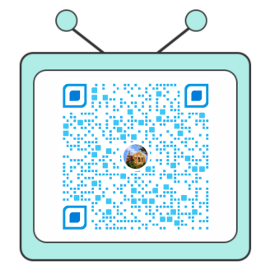 |  | 扫码加入图书馆2025年考研学生QQ群  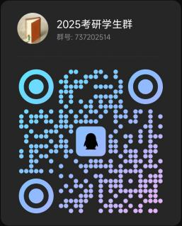 |  | 本人手写签名：
附件二：

